Герб Курм

**Администрация**

**Муниципального образования**

**Костинский сельсовет**

**Курманаевского района**

**Оренбургской области**

**ПОСТАНОВЛЕНИЕ**

01.08.2024 № 60-п

О внесении изменений в постановление

от 23.07.2009 № 7-п

В соответствии с Федеральным [законом](https://login.consultant.ru/link/?req=doc&base=LAW&n=476449) от 06.10.2003 № 131-ФЗ «Об общих принципах организации местного самоуправления в Российской Федерации», [Законом](https://login.consultant.ru/link/?req=doc&base=LAW&n=471838) Российской Федерации от 27.12.1991 № 2124-1 «О средствах массовой информации», Уставом муниципального образования Костинский сельсовет Курманаевского района Оренбургской области внести в постановление Администрации муниципального образования Костинский сельсовет Курманаевского района Оренбургской области от 23.07.2009 № 7-п «Об учреждении средств массовой информации» (далее – постановление) следующие изменения:

1. Название постановления изложить в новой редакции: «Об учреждении периодического печатного издания муниципального образования Костинский сельсовет Курманаевского района Оренбургской области - газеты «Вестник Костинского сельсовета»;

2. Пункт 1 постановления изложить в новой редакции:

«1. Учредить периодическое печатное издание муниципального образования Костинский сельсовет Курманаевского района Оренбургской области - газету «Вестник Костинского сельсовета».»;

3. Дополнить постановление пунктами 1.1., 1.2. следующего содержания:

«1.1. Утвердить Положение о периодическом печатном издании муниципального образования Костинский сельсовет Курманаевского района Оренбургской области - газете «Вестник Костинского сельсовета» согласно приложению.

1.2. Установить, что официальным источником обнародования (опубликования) муниципальных правовых актов органов местного самоуправления муниципального образования Костинский сельсовет Курманаевского района Оренбургской области является периодическое печатное издание муниципального образования Костинский сельсовет Курманаевского района Оренбургской области - газета «Вестник Костинского сельсовета».»;

4. Пункт 3 постановления изложить в новой редакции:

«3. Определить в качестве редакции газеты «Вестник Костинского сельсовета» Администрацию муниципального образования Костинский сельсовет, а в качестве главного редактора - главу Администрации муниципального образования Костинский сельсовет.»;

5. Абзац первый пункта 4 постановления изложить в новой редакции:

«4. Распространение газеты «Вестник Костинского сельсовета» осуществляется путем раздачи экземпляров жителям сельского поселения.».

6. Постановление дополнить приложением согласно приложению.

7. Контроль за исполнением настоящего постановления оставляю за собой.

8. Настоящее постановление вступает в силу со дня его подписания и официального опубликования, и обнародования, подлежит размещению на официальном сайте муниципального образования Костинский сельсовет.

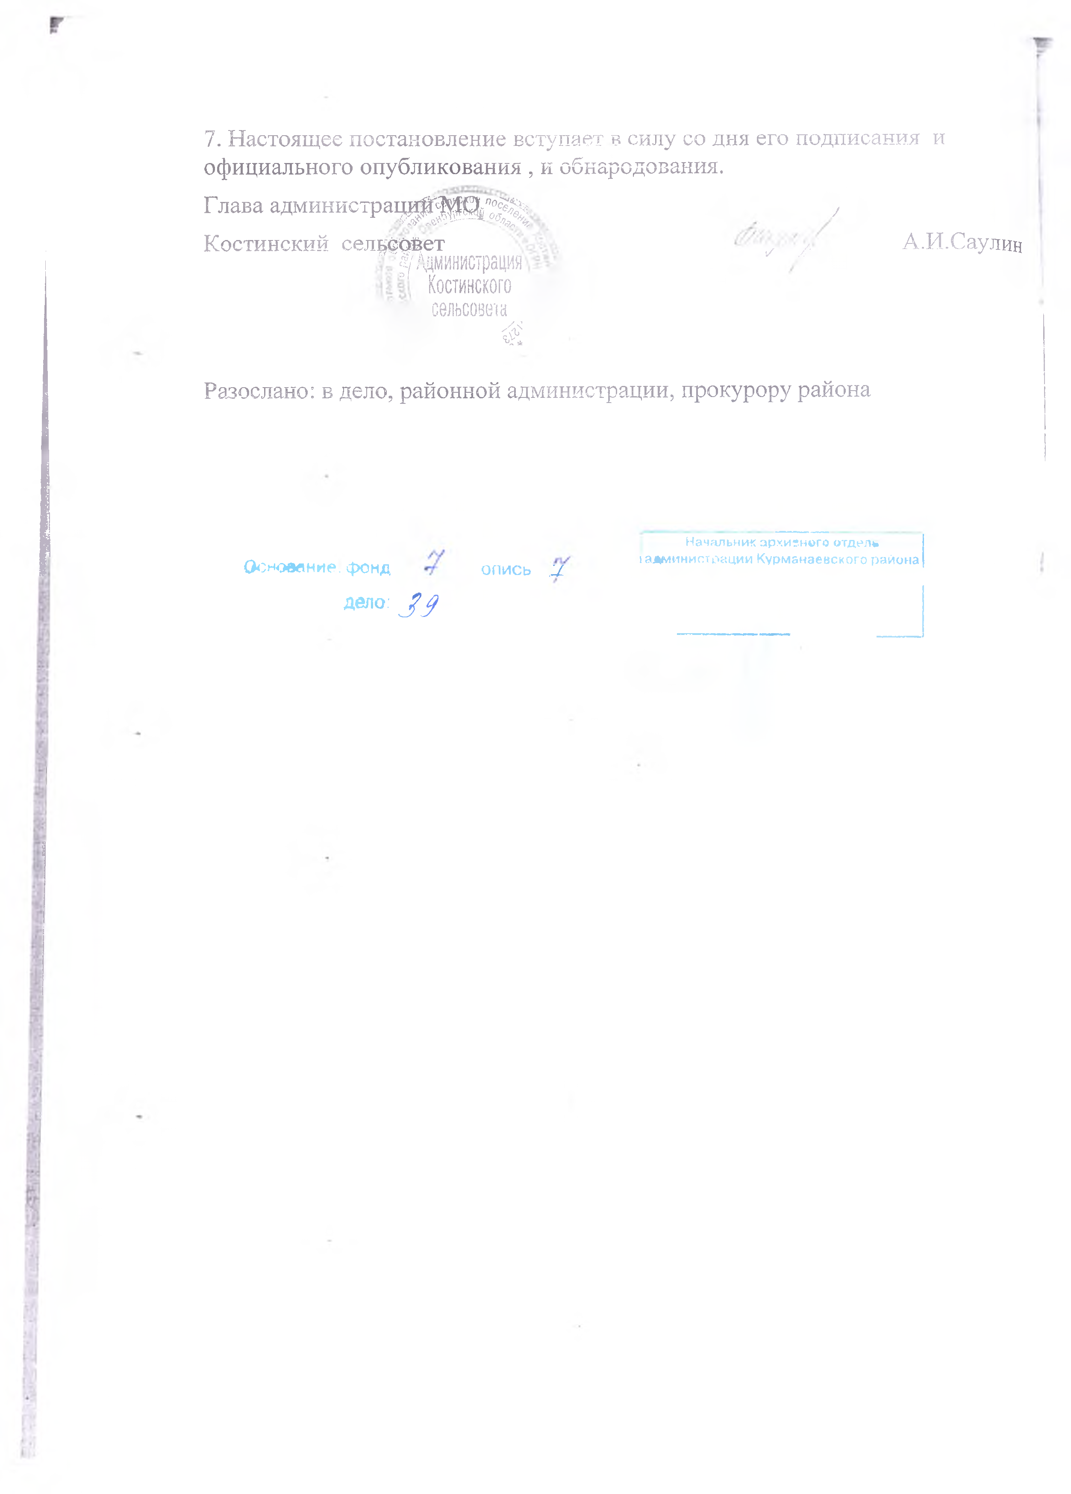

Глава муниципального образования Ю.А.Солдатов

Разослано: в дело, прокурору, администрация района

Приложение

к постановлению администрации

муниципального образования

Костинский сельсовет

от 01.08.2024 № 60-п

Положение

о периодическом печатном издании муниципального образования

Костинский сельсовет Курманаевского района Оренбургской области – газете «Вестник Костинского сельсовета» (далее – Положение)

1. Общие положения

1.1. Настоящее Положение о периодическом печатном издании муниципального образования Костинский сельсовет Курманаевского района Оренбургской области - газете «Вестник Костинского сельсовета» (далее - муниципальная газета) разработано в соответствии с [Законом](https://login.consultant.ru/link/?req=doc&base=LAW&n=471838) Российской Федерации от 27.12.1991 № 2124-1 «О средствах массовой информации», Федеральным [законом](https://login.consultant.ru/link/?req=doc&base=LAW&n=476449) от 06.10.2003 № 131-ФЗ «Об общих принципах организации местного самоуправления в Российской Федерации».

1.2. Муниципальная газета является средством массовой информации в форме периодического печатного издания муниципального образования Костинский сельсовет Курманаевского района Оренбургской области.

1.3. Учредителем муниципальной газеты является Администрация муниципального образования Костинский сельсовет Курманаевского района Оренбургской области (далее – администрация сельсовета).

Администрация сельсовета выступает в качестве редакции, издателя и распространителя муниципальной газеты. Место нахождения редакции: Оренбургская область, Курманаевский район, с.Костино, ул.Центральная, дом 5.

1.4. Официальное наименование муниципальной газеты – «Вестник Костинского сельсовета».

1.5. В соответствии со [статьей 12](https://login.consultant.ru/link/?req=doc&base=LAW&n=471838&dst=100078) Закона Российской Федерации от 27.12.1991 № 2124-1 «О средствах массовой информации» муниципальная газета не подлежит государственной регистрации.

1.6. Муниципальная газета издается на русском языке, шрифтом не менее 8, форматом А4.

1.7. Согласно Федеральному [закону](https://login.consultant.ru/link/?req=doc&base=LAW&n=416262) от 29.12.1994 № 77-ФЗ «Об обязательном экземпляре документов» экземпляры муниципальной газеты подлежат безвозмездной передаче в библиотеку с.Костино Курманаевского района.

2. Цели, задачи муниципальной газеты

2.1. Муниципальная газета учреждена для опубликования муниципальных правовых актов или соглашений, заключенных между администрацией сельсовета, обсуждения проектов муниципальных правовых актов по вопросам местного значения, доведения до сведения жителей муниципального образования официальной информации о социально-экономическом и культурном развитии муниципального образования, о развитии его общественной инфраструктуры и иной официальной информации.

3. Финансирование и издание муниципальной газеты

3.1. Финансирование издания и распространения муниципальной газеты производится за счет средств, предусмотренных в местном бюджете на соответствующий финансовый год.

3.2.Материально-техническое обеспечение процесса издания муниципальной газеты осуществляет администрация сельсовета.

4. Выходные данные муниципальной газеты

4.1. В оформлении первой страницы муниципальной газеты обязательно используется официальная символика (герб) муниципального образования Курманаевский район Оренбургской области.

4.2. Каждый выпуск (номер) муниципальной газеты должен содержать следующие сведения:

1) наименование (название) издания;

2) учредитель (соучредители);

3) фамилия, инициалы редактора;

4) порядковый номер выпуска и дата его выхода в свет;

5) тираж;

6) пометка «распространяется бесплатно»;

7) адрес редакции;

8) знак информационной продукции в случаях, предусмотренных Федеральным [законом](https://login.consultant.ru/link/?req=doc&base=LAW&n=478642) от 29 декабря 2010 года № 436-ФЗ «О защите детей от информации, причиняющий вред здоровью и развитию».

4.3. Муниципальные нормативные правовые акты должны содержать наименование, дату принятия (утверждения), регистрационный номер, орган, принявший акт.

5. Периодичность и тираж муниципальной газеты

5.1. Муниципальная газета издается по мере накопления предназначенных к официальному опубликованию муниципальных правовых актов, официальных сообщений и материалов органов местного самоуправления, но не реже одного раза в месяц.

6. Ограничения опубликования сведений в муниципальной газете

6.1. Не допускается использование муниципальной газеты в целях совершения уголовно наказуемых деяний, для разглашения сведений, составляющих государственную или иную специально охраняемую законом тайну, для распространения материалов, содержащих публичные призывы к осуществлению террористической деятельности или публично оправдывающих терроризм, других экстремистских материалов, материалов, пропагандирующих порнографию, культ насилия и жестокости, и материалов содержащих нецензурную брань, сведений, распространение которых запрещено законодательством Российской Федерации о средствах массовой информации, а также сведений, распространение которых запрещено или которые не могут быть опубликованы в соответствии с законодательством Российской Федерации и законодательством Оренбургской области, агитационные призывы, лозунги предвыборных кампаний, реклама.